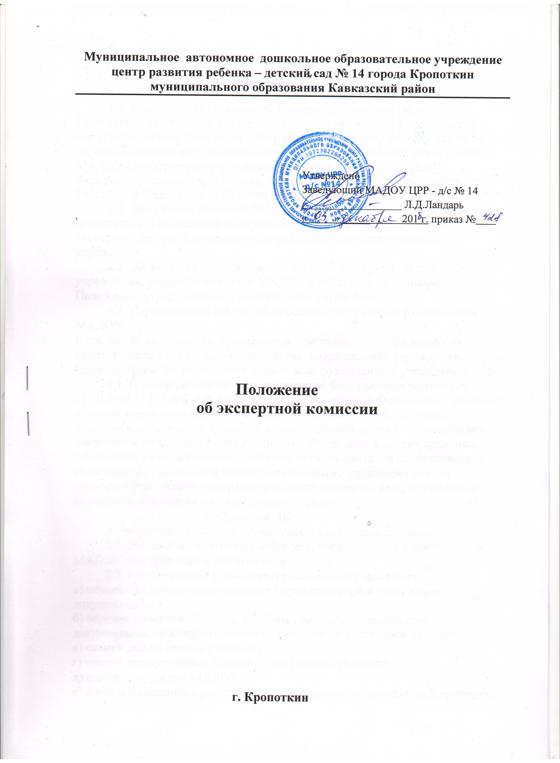

I. Общие положения
1.1. Настоящее Положение об экспертной комиссии (далее - Положение) разработано для муниципального автономного дошкольного образовательного учреждения центр развития ребенка - детский сад № 14 города Кропоткин муниципального образования Кавказский район (далее – МАДОУ), в соответствии с подпунктом 9 пункта 6 Положения о Федеральном архивном агентстве, утвержденного Указом Президента Российской Федерации от 22 июня 2016 г. N 293.
2.1. Экспертная комиссия МАДОУ (далее - ЭК) создается в целях организации и проведения методической и практической работы по экспертизе ценности документов, образовавшихся в деятельности учреждения.
3.1. ЭК является совещательным органом при руководителе учреждения, создается приказом МАДОУ и действует на основании Положения, утвержденного руководителем учреждения.
4.1. Персональный состав ЭК определяется приказом руководителя МАДОУ.
В состав ЭК включаются: председатель комиссии, секретарь комиссии, представители службы делопроизводства, подразделений учреждения. Председателем ЭК назначается заместитель руководителя учреждения.
5.1. В своей работе ЭК руководствуется Федеральным законом от 22.10.2004 N 125-ФЗ «Об архивном деле в Российской Федерации», законами и иными нормативными правовыми актами Российской Федерации, правилами организации хранения, комплектования, учета и использования документов Архивного фонда Российской Федерации и других архивных документов в государственных органах, органах местного самоуправления и организациях , законами и иными нормативными правовыми актами субъектов Российской Федерации в области архивного дела, локальными нормативными актами государственного органа.
2. Функции ЭК
2. Экспертная комиссия осуществляет следующие функции:
2.1. Организует ежегодный отбор дел, образующихся в деятельности МАДОУ, для хранения и уничтожения.
2.2. Рассматривает и принимает решения о согласовании:
а) описей дел постоянного хранения управленческой и иных видов документации;
б) перечня проектов/объектов, проблем/тем, научно-техническая документация по которым подлежит передаче на постоянное хранение;
в) описей дел по личному составу;
г) описей дел временных (свыше 10 лет) сроков хранения;
д) номенклатуры дел МАДОУ;
е) актов о выделении к уничтожению документов, не подлежащих хранению;
ж) актов об утрате документов;
з) актов о неисправимом повреждении архивных документов;
и) предложений об установлении (изменении) сроков хранения документов, не предусмотренных (предусмотренных) перечнями типовых архивных документов, а также перечнями документов, образующихся в процессе деятельности федеральных органов государственной власти, иных государственных органов Российской Федерации и подведомственных им организаций, с указанием сроков их хранения;
к) проектов локальных нормативных актов и методических документов МАДОУ по делопроизводству и архивному делу.
2.3. Обеспечивает представление на утверждение согласованных ЭК описей дел постоянного хранения управленческой и иных видов документации, перечней проектов, проблем (тем), научно-технической документации, подлежащей передаче на постоянное хранение.
2.4.Совместно с ответственным за делопроизводство организует для работников МАДОУ консультации по вопросам работы с документами, оказывает им методическую помощь, участвует в подготовке и проведении мероприятий по повышению их квалификации.
3. Права ЭК
3.1. ЭК имеет право:
3.2. Давать рекомендации подразделениям МАДОУ и отдельным работникам организации по вопросам разработки номенклатур дел и формирования дел в делопроизводстве, экспертизы ценности документов, розыска недостающих дел постоянного срока хранения и дел по личному составу, упорядочения и оформления документов для передачи в архив организации.
3.3. Запрашивать у руководителей подразделений:
а) письменные объяснения о причинах утраты, порчи или несанкционированного уничтожения документов постоянного и временных (свыше 10 лет) сроков хранения, в том числе документов по личному составу;
б) предложения и заключения, необходимые для определения сроков хранения документов.
3.4. Заслушивать на своих заседаниях руководителей подразделений о ходе подготовки документов к передаче на хранение в архив МАДОУ, об условиях хранения и обеспечения сохранности документов, о причинах утраты документов.
3.5. Приглашать на заседания ЭК в качестве консультантов и экспертов представителей научных, общественных и иных организаций.
3.6. Не принимать к рассмотрению и возвращать на доработку документы, подготовленные с нарушением правил организации хранения, комплектования, учета и использования документов.
3.7. Информировать руководителя МАДОУ по вопросам, относящимся к компетенции ЭК.

4. Организация работы ЭК

4.1. ЭК взаимодействует с соответствующим государственным (муниципальным) архивом.
4.2. Вопросы, относящиеся к компетенции ЭК, рассматриваются на ее заседаниях, которые проводятся по мере необходимости. Все заседания ЭК протоколируются.
4.3. Заседание ЭК и принятые решения считаются правомочными, если на заседании присутствует более половины ее состава.
4.4. Решения ЭК принимаются по каждому вопросу (документу) отдельно большинством голосов присутствующих на заседании членов комиссии. При разделении голосов поровну решение принимает председатель ЭК.
Право решающего голоса имеют только члены ЭК. Приглашенные консультанты и эксперты имеют право совещательного голоса.
4.5. Ведение делопроизводства ЭК возлагается на секретаря ЭК.

